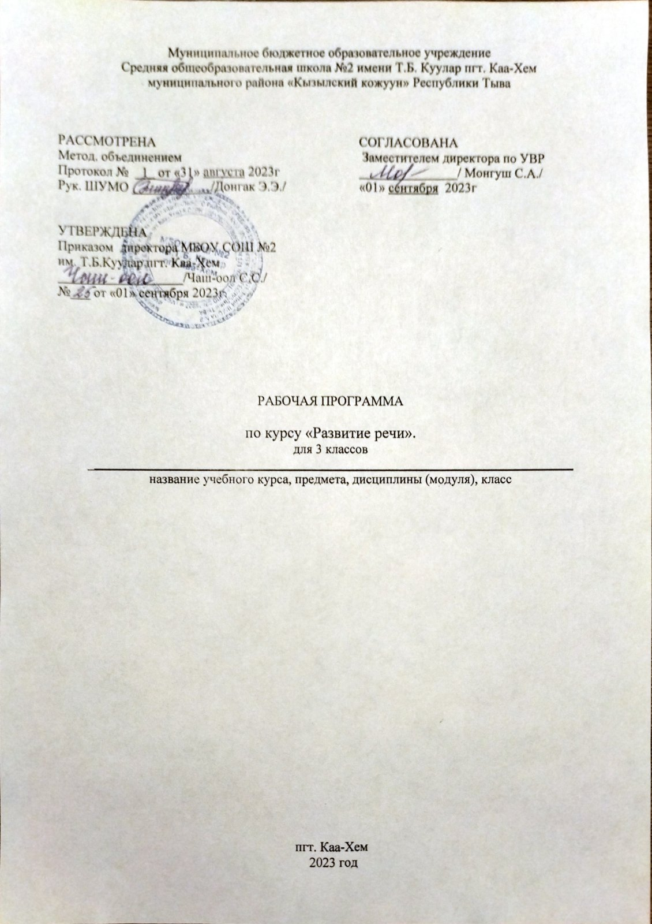
Пояснительная записка
Рабочая программа по предмету «Развитие речи» для 3 класса составлена по тетрадям Л.Ф. Климановой, Т.Ю. Коти.
На изучение курса “Развитие речи” в 3 классе начальной школы отводится 1 час в неделю, всего 34 часа.

Планируемые результаты учебного предмета
Личностными результатами изучения русского языка работа по развитию речи в начальной школе являются: осознание языка как основного средства человеческого общения; восприятия русского языка как явления национальной культуры; понимание того, что правильная письменная и устная речь есть показатели индивидуальной культуры человека; способность к самооценке на основе наблюдения за собственной речью.
- ориентация в нравственном содержании и смысле поступков как собственных, так и окружающих людей(на уровне, соответствующем возрасту);
- осознание роли речи в общении людей;
- понимание богатства и разнообразия языковых средств для выражения мыслей и чувств; внимание к мелодичности народной звучащей речи;
- устойчивой учебно-познавательной мотивации учения, интереса к изучению курса развития речи.
- чувство прекрасного – уметь чувствовать красоту и выразительность речи, стремиться к совершенствованию речи;
- интерес к изучению языка.
• выделять слова, значение которых требует уточнения;
• определять значение слова по тексту или уточнять с помощью толкового словаря;
• определять виды тропов;
• отличать крылатые слова, научные и устаревшие;
•осуществлять элементарный словообразовательный анализ слова.
• подбирать синонимы для уточнения повторов в тексте;
• подбирать антонимы для точной характеристики предметов при их сравнении;
• различать употребление в тексте слов в прямом и переносном значении ;
• оценивать уместность использования слов в тексте;
• выбирать слова из ряда предложенных для успешного решения коммуникативной задачи;
• использовать для создания собственных тестов разного стиля крылатые, научные, устаревшие слова;
• определять происхождение некоторых антропонимов и топонимов.
Предметными результатами изучения русского языка и работы над развитием речи в начальной школе являются: начальные представления о нормах русского литературного языка (орфоэпических, лексических, грамматических) и правилах речевого этикета; умение применять орфографические правила и правила постановки знаков препинания (в объеме изученного); умение (в объеме изученного) находить, сравнивать, классифицировать , характеризовать такие языковые единицы, как слово, часть речи, простое предложение, текст ,способность контролировать свои действия, проверять сказанное и написанное.
– воспринимать на слух художественный текст (рассказ, стихотворение)
в исполнении учителя, учащихся;
– осмысленно, правильно читать целыми словами;
– отвечать на вопросы учителя по содержанию прочитанного;
– подробно пересказывать текст;
– составлять устный рассказ по картинке;
– заучивать наизусть небольшие стихотворения.
Метапредметными результатами изучения русского языка в начальной школе являются: умение использовать язык с целью поиска необходимой информации в различных источниках для решения учебных задач; способность ориентироваться в целях, задачах, средствах и условиях общения; умение выбирать адекватные языковые средства для решения коммуникативных задач (диалог, устные монологические высказывания, письменные тексты) с учетом особенностей разных видов речи и ситуаций общения; стремление к более точному выражению собственного мнения и позиции, умение задавать вопросы.
Регулятивные
- адекватно воспринимать оценку учителя;
- вносить необходимые дополнения, исправления в свою работу;
- в сотрудничестве с учителем ставить конкретную учебную задачу на основе соотнесения того, что уже известно и усвоено, и того, что еще неизвестно.
- составлять план решения учебной проблемы совместно с учителем;
- в диалоге с учителем вырабатывать критерии оценки и определять степень успешности своей работы и работы других в соответствии с этими критериями.
Познавательные:
- осуществлять поиск необходимой информации для выполнения учебных заданий, используя справочные материалы;
- моделировать различные языковые единицы (слово, предложение);
- использовать на доступном уровне логические приемы мышления (анализ, сравнение, классификацию, обобщение)
- выделять существенную информацию из небольших читаемых текстов.
- вычитывать все виды текстовой информации: по факту, подтекстовую, концептуальную;
- пользоваться словарями, справочниками;
- строить рассуждения.
Коммуникативные:
- вступать в диалог (отвечать на вопросы, задавать вопросы, уточнять непонятное);
- договариваться и приходить к общему решению, работая в паре;
- участвовать в коллективном обсуждении учебной проблемы;
- строить продуктивное взаимодействие и сотрудничество со сверстниками и взрослыми;
- выражать свои мысли с соответствующими возрасту полнотой и точностью;
- быть терпимыми к другим мнениям, учитывать их в совместной работе.
- оформлять свои мысли в устной и письменной форме с учетом речевых ситуаций;
- адекватно использовать речевые средства для решения различных коммуникативных задач;
- владеть монологической и диалогической формами речи.

Содержание учебного предмета

№ | Тема | Количество часов | Практическая часть
1 | Речь, техника и выразительность речи | 13 | 4
2 | Слово | 3
3 | Предложение и словосочетание | 12 | 6
4 | Текст | 3 | 1
5 | Культура общения | 3
 | Итого: | 34 | 11

Тематическое планирование учебного предмета

№ п/п | Тема урока | По плану | По факту
ЦОР: https://nsportal.ru/nachalnaya-shkola/russkii-yazyk/2014/09/06/urok-razvitiya-rechi-tema-tekst-tema-osnovnaya-mysl
https://nsportal.ru/nachalnaya-shkola/regionalnyy-komponent/2018/01/27/stili-rechi-razgovornyy-stil
https://infourok.ru/razvitie-rechi-tema-kultura-obscheniya-kl-3703960.html
https://multiurok.ru/files/urok-razvitiia-rechi-po-teme-khudozhestvennyi-stil.html
https://urok.1sept.ru/articles/609495
https://urok.1sept.ru/articles/531237
https://infourok.ru/razrabotka-uroka-vyrazitelnye-sredstva-rechi-3-klass-4434125.html
https://kopilkaurokov.ru/nachalniyeKlassi/planirovanie/konspekt_uroka_olitsetvorenie
https://nsportal.ru/nachalnaya-shkola/russkii-yazyk/2012/06/07/otkrytyy-urok-russkogo-yazyka-v-3-m-klasse-po-teme-vidy
https://infourok.ru/konspekt-uroka-po-teme-sochineniyapovestvovaniya-s-elementami-opisaniya-3549392.html
https://multiurok.ru/files/razvitiie-riechi-nauchnyi-stil-riechi-3-klass.html

1 | Тема текста, опорные слова, связь предложений в тексте.
2 | Типы текстов.
3 | Стили речи: разговорный и книжный.
4 | Разговорный стиль. Диалог.
5 | Культура общения. Правила поведения в театре.
6 | Речевой этикет в споре, дискуссии.
7 | Художественный стиль. Общее понятие.
8 | Слова нейтральные и эмоционально окрашенные.
9 | Тропы. Эпитет.
10 | Тропы. Метафора, сравнение.
11 | Олицетворение.
12 | Сочинение загадок.
13 | Работа с деформированным текстом.
14 | Творческое редактирование текста.
15 | Жизнь слова. Устаревшие и новые слова.
16 | Цепная связь в тексте.
17 | Изложение с языковым разбором текста.
18 | Лексическое редактирование текста с цепной связью.
19 | Построение описательного текста.
20 | Сочинение-повествование с элементами описания.
21 | Редактирование сочинения.
22 | Культура общения. Правила поведения в транспорте.
23 | Культура общения. Правила поведения в школе.
24 | Сочинение -повествование с элементами рассуждения.
25 | Сочинение-описание портрета.
26 | Редактирование сочинения.
27 | Научный стиль речи.
28 | Словарная статья как пример научного стиля.
29 | Крылатые слова.
30 | Сочинение-рассуждение.
31 | Редактирование сочинения.
32 | Работа с деформированным текстом.
33 | Распространение предложений.
34 | Урок самоконтроля.

